INSTRUCCIÓN DE TRABAJO VIAJES Y DESPLAZAMIENTOS

BML | BML/OMP | BML | 5 | MAR-17 | REVISIÓN GENERAL
BML | BML/OMP | BML | 4 | SEP-14 | REVISIÓN GENERAL
BML | BML/AP | BML | 3 | JUN-07 | REVISADO POR CAMBIO RAZÓN SOCIAL
BML | BML/EL | BML | 2 | JUN-98 | REVISADO EN LO MARCADO
BML | BML/EL | BML | 1 | SEP-95 | EMISIÓN
APROB. | VERIF. | PREP. | EDICIÓN | FECHA | DESCRIPCION

INDICE
1. OBJETO Y ALCANCE 3
2. PROCESO ADMINISTRATIVO 3
3. AUTORIZACIÓN 7
4. LIQUIDACIÓN 7
ANEXO I. orden de viaje (AUTORIZACIÓN) 9
ANEXO II. ORDEN DE VIAJE (LIQUIDACIÓN) 11

- OBJETO Y ALCANCE
Esta Instrucción de Trabajo tiene por objeto definir el tratamiento administrativo que deben de tener en nuestra Organización todos los viajes de trabajo (Servicio, Desplazamiento/Traslado), desde la detección de la necesidad del mismo y su autorización hasta la liquidación de los gastos ocasionados.
La Orden de Viaje se encuentra en el ordenador a disposición, dentro del programa “Partes”, en una pestaña denominada “ORDEN DE VIAJE”.

- PROCESO ADMINISTRATIVO
Siempre que sea necesario realizar un viaje se deberá cumplimentar la Orden de Viaje, disponible para tal efecto dentro del programa “Partes”.
Es condición indispensable cumplimentar la Orden de Viaje desde este programa de “Partes” ya que los datos recogidos irán a una base de datos de consulta y trabajo para los Departamentos de Administración/RR.HH.

La “Autorización de Viaje” debe estar debidamente cumplimentada, autorizada y entregada en Administración y Finanzas por la secretaria responsable en cada caso antes de la realización del viaje.

  - Viajes ordinarios (de Servicio) en torno a 1 semana de duración
    - Viajes normales de empresa
- Genera Orden de Viaje y obtiene las firmas correspondientes = Secretaria del Encuadramiento.
- Firmas =
1.- Encuadramiento / Dir. Ingeniería / Dir. Operaciones (si procede)
2.- Presidente – C.D. (si condiciones especiales)
- Gestiona el viaje → Secretaria de Encuadramiento.
Billetes, hoteles: solicita a Secretaría de Dirección.
Comunica a destino: coordenadas del viaje.
Comunica a Administración de Personal: viajes al extranjero y solicitud anticipos.

    - Viajes relacionados con un Proyecto
- Genera Orden de Viaje y obtiene las firmas correspondientes = Secretaria del Proyecto.
- Firmas =
1.- Proyecto
2.- Encuadramiento
3.- Dirección de Proyectos / Dirección Operaciones (si procede).
4.- Presidente – C.D. (si condiciones especiales).
- Gestiona el viaje → Secretaria de Proyecto.
Billetes, hoteles: solicita a Secretaría de Dirección.
Comunica a destino: coordenadas del viaje.
Comunica a Administración de Personal: viajes al extranjero y solicitud anticipos.

Nota: Para los viajes de INSPECTORES (Aprovisionamientos), todos los pasos anteriores los puede realizar directamente el inspector.

  - Viajes superiores a 1 semana y hasta 3 meses de duración
En todos estos casos, el jefe responsable que lo origine lo comunicará con anticipación suficiente, por escrito (e-mail…) a RR.HH. y a Admón. de Personal, con indicación de Destino, Fecha del viaje, Duración prevista y Fecha exacta de retorno cuando éste se produzca.

    - Viajes generales, normales de empresa
- Genera Orden de Viaje y obtiene las firmas correspondientes = Secretaria de Encuadramiento.
- Firmas=
1.- Encuadramiento/ Dir. Ingeniería /Dir. Operaciones (si procede)
2.- Presidente – C.D. (si condiciones especiales)
- Gestiona el viaje → Secretaria de Encuadramiento.
Billetes, hoteles: solicita a Secretaría de Dirección.
Comunica a destino: coordenadas del viaje.
Comunica a Administración de Personal / RR.HH.: coordenadas del viaje (Destino, Fecha del viaje, Duración prevista, etc.) y solicitud anticipos.

    - Viajes relacionados con un Proyecto (trabajos para Ingeniería o para Obra)
- Genera Orden de Viaje y obtiene las firmas correspondientes = Secretaria de Proyecto.
- Firmas =
1.- Proyecto.
2.- Encuadramiento.
3.- Dir. Proyectos / Dir. Operaciones (si procede).
4.- Construcción.
5.- Presidente – C.D. (si condiciones especiales)
- Gestiona el viaje → Secretaria de Proyecto.
Billetes, hoteles: solicita a Secretaría de Dirección.
Comunica a destino: coordenadas del viaje.
Comunica a Administración de Personal / RR.HH.: coordenadas del viaje (Destino, Fecha del viaje, Duración prevista, etc.) y solicitud anticipos.

  - Viajes de Desplazamiento más de 3 meses tipos (Medio y Largo)
En todos estos casos, el jefe responsable que lo origine lo comunicará con anticipación suficiente, por escrito (e-mail…) a RR.HH. y a Admón. de Personal, con indicación de Destino, Fecha del viaje, Duración prevista y Fecha exacta de retorno cuando éste se produzca.

    - Viajes generales, situaciones especiales
- Genera Orden de Viaje y obtiene las firmas correspondientes = Secretaria de Encuadramiento.
- Firmas =
1.- Encuadramiento / Dir. Ingeniería / Dir. Operaciones (si procede)
2.- RR.HH.
3.- Presidente – C.D. (si condiciones especiales)
- Gestiona el viaje → Secretaria de Encuadramiento.
Billetes, hoteles: solicita a Secretaría de Dirección.
Comunica a destino: coordenadas del viaje, en coordinación con RR.HH. y Administración de Personal.

    - Viajes de incorporación a Obras (trabajos para Ingeniería o para Obra)
- Genera Orden de Viaje y obtiene las firmas correspondientes = Secretaria de Proyecto.
- Firmas =
1.- Proyecto.
2.- Encuadramiento / Dir. Ingeniería
3.- Dir. Proyectos / Dir. Operaciones (si procede)
4.- Construcción
5.- RR.HH.
6 .- Presidente – C.D. (si condiciones especiales)
- Gestiona el viaje → Secretaria de Proyecto.
Billetes, hoteles: solicita a Secretaría de Dirección.
Comunica a destino: coordenadas del viaje, en coordinación con RR.HH. y Administración de Personal.

Nota: Para personal viajero de nueva contratación y para personal viajero no de la plantilla de Intecsa Industrial, RR.HH. avisará a Secretaria de Proyecto para que proceda a generar la Orden de Viaje o el interoffice, según proceda.

  - Viajes por Rotaciones (durante Desplazamientos)
    - Será coordinado entre los Jefes de Obra y la dirección de las oficinas de Intecsa Industrial en destino - si las hay – y, en su defecto, con Administración de Personal y RR.HH. en Madrid.

    - Gestiona el viaje (obtención de billetes, reserva de hotel, comunicaciones necesarias si proceden etc…) = Jefatura de obra solicita, bien a la oficina local de Intecsa Industrial en el país de destino bien a secretaría de Dirección en Madrid.
Nota general: Ante cualquier duda sobre dónde encasillar un viaje, consultar con Admón. de Personal / RR.HH.

- PREPARACIÓN DEL DOCUMENTO “AUTORIZACIÓN”
El responsable de rellenar (secretaria) la pestaña “AUTORIZACIÓN” deberá de cumplimentar los siguientes campos: Nº de orden, Fecha de Autorización, Régimen económico, Tipo, Cargo a: O.T., % de cargo, Fecha de salida, Destino del Viaje, Objeto del viaje, Medio, Clase, Anticipos (Divisas y/o Euros).

Las anotaciones que se deberán usar son las siguientes:
- Régimen Económico: Gastos justificados o dietas.
      - Tipo: Nacional o extranjero.
- Medio de transporte: Avión, tren, autobús, barco, coche propio y coche de alquiler.

- Clase: Turista, Business Class, Primera Gran Clase, etc. A no ser que las circunstancias y/o características del viaje lo desaconsejen, deberá utilizarse siempre la clase turista.

Para condiciones especiales, se requerirá el V.ºB.º del Presidente-C.D. en los siguientes casos:

- Viajes fuera de España
- Alojamientos y/o medios de locomoción que excedan de categoría, clase y/o coste estipulados.

- LIQUIDACIÓN
Para la liquidación de los gastos de viaje se cumplimentará la pestaña “LIQUIDACIÓN”. Una vez rellenados los campos correspondientes el sistema generará la Orden de Viaje en el formato Excel pulsando el botón “IMPRIMIR”.
Con la liquidación de viaje se adjuntarán todos los justificantes relacionados.
Cualquier gasto debe estar acreditado con su correspondiente factura, que deberá estar formalizada en detalle.
En su cumplimentación deberán desglosarse los datos de forma que cada gasto vaya a su columna, separando, por ejemplo, si es preciso, gastos de manutención y gastos de alojamiento que figuren juntos en la factura de un hotel y manutención propia y de terceros que figuran juntos en la factura de un restaurante.
En cuanto a justificantes deben adjuntarse todos, con excepción de aquellos que no tengan posibilidad de justificante, los cuales irán anotados en la columna como "varios" y relacionados en un documento manuscrito.
Todos los gastos se indicarán en euros, rellenando además las divisas y cambio, cuando proceda.
El proceso de firmas en la Liquidación de Viajes será el siguiente:
- Interesado.
- Administración, que comprobará el cumplimiento de las normas, y en caso necesario realizará las oportunas correcciones.
- Misma secuencia de los que autorizaron el viaje.
La liquidación, debidamente cumplimentada y firmada, se remitirá a Administración y Finanzas en un plazo máximo de ocho días desde la vuelta del viaje para su comprobación y firma.

ANEXO I. ORDEN DE VIAJE (AUTORIZACIÓN)
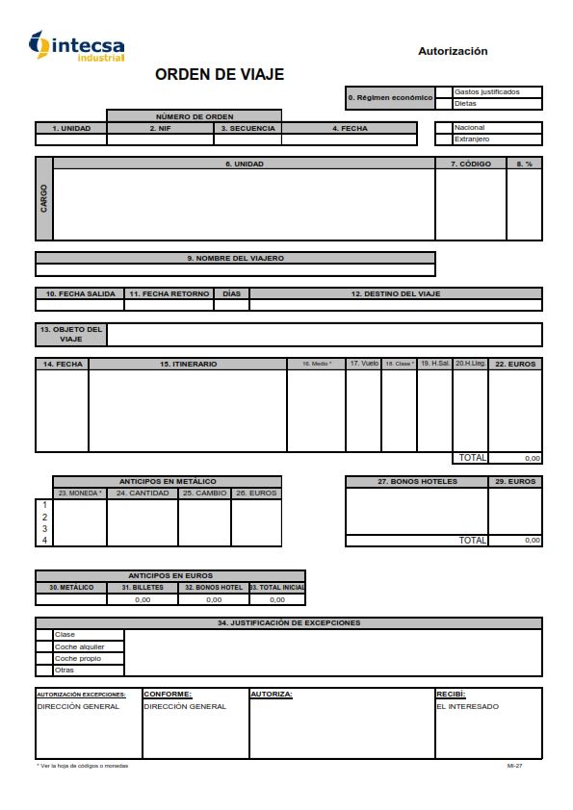

ANEXO II. ORDEN DE VIAJE (LIQUIDACIÓN)
